
Цены на облицовочный кирпич ЛИТОС™ В вагон входит 41 пачка, в автофуру - 15-20 пачек
№ п/п | Эскиз | Наименование кирпича | Шт. на м2 | Размер, мм | Кол-во шт. в пачке | Вес 1 шт. кг. | Вес пачки, т. | ЦЕНА
 |  |  |  |  |  |  |  | слон.к, терракот, шоколад, бордо | красный | серый | желтый
1. | 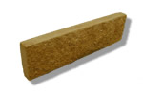 | Цокольная плитка | 31 | 250х22х120 | 640 | 1,98 | 1,24 | 2,72 | 2,42 | 2,23 | 2,20

УЗКИЙ КИРПИЧ
2. | 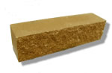 | Колотый/ Гладкий | 52 | 250х60х65 | 672 | 2,00 | 1,37 | 2,04 | 1,79 | 1,65 | 1,65
3. | 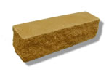 | Колотый тычковой/ Щелевой тычковой ф | 52 | 230х60х65 | 672/  623 | 1,91/1,70 | 1,30/  1,07 | 2,24 | 1,97 | 1,82 | 1,80
4. | 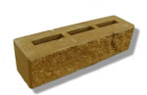 | Колотый щелевой ф «60» | 52 | 250х60х65 | 672 | 1,68 | 1,14 | 2,04 | 1,79 | 1,65 | 1,65
4.1 |  | Колотый щелевой ф «65» | 52 | 250х60х65 | 623 | 1,86 | 1,17 | 2,04 | 1,79 | 1,65 | 1,65
5. | 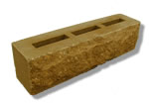 | Скала / Скала щелевая | 52 | 250х50х65 | 672/ 602 | 1,92/ 1,8 | 1,31/ 1,10 | 2,63 | 2,34 | 2,15 | 2,11
6. | 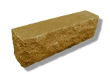 | "Скала" тычковой | 52 | 230х50х65 | 672 | 1,78 | 1,21 | 2,83 | 2,52 | 2,32 | 2,19

СТАНДАРТНЫЙ КИРПИЧ
7. | 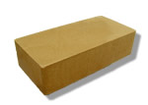 | Гладкий | 52 | 250х120х65 | 336 | 4,05 | 1,38 | 3,43 | 3,17 | 3,03 | 2,89
8. | 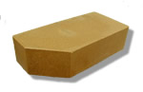 | Гладкий угловой | 52 | 250х120х65 | 336 | 3,8 | 1,29
9. | 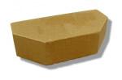 | Гладкий с 2-мя скошенными углами | 52 | 250х120х65 | 336 | 3,62 | 1,23
10. | 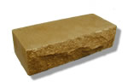 | "Скала" | 52 | 250х100х65 | 392 | 3,5 | 1,39 | 3,53 | 3,33 | 3,17 | 3,04
11. | 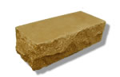 | "Скала" тычковой | 52 | 230х100х65 | 392 | 3,26 | 1,29 | 3,78 | 3,57 | 3,41 | 3,26
12. | 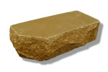 | "Скала" угловой тычковой | 52 | 230х100х65 | 385 | 3,02 | 1,18 | 3,78 | 3,57 | 3,41 | 3,26
13. | 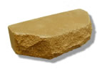 | "Скала" с 2-мя скошенными углами | 52 | 250х100х65 | 385 | 2,93 | 1,14 | 3,78 | 3,57 | 3,41 | 3,26
14. |  | тычковой | 107 | 230х120х65 | 336 | 3,8 | 1,29 | 3,53 | 3,33 | 3,17 | 3,04

ТОНКИЙ КИРПИЧ
15. | 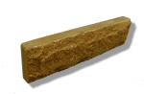 | Тонкий "Скала" 64 пачек по 20 шт. | 52 | 250х22х65 | 1280 | 0,9 | 1,17 | 1,72 | 1,49 | 1,38 | 1,38
16. | 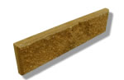 | Тонкий Колотый 56 пачек по 30 шт. | 52 | 250х20х65 | 1680 | 0,67 | 1,15 | 1,43 | 1,22 | 1,13 | 1,13
СТАНДАРТНЫЙ ЩЕЛЕВОЙ КИРПИЧ
17. | 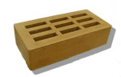 | Гладкий 3-х щелевой / пустотелый | 52 | 250х120х65 | 336 | 2,97/2,90 | 1,00 | 3,43 | 3,17 | 3,03 | 2,89
18. | 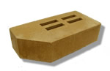 | Гладкий угловой 2-х щелевой /пустотелый | 52 | 250х120х65 | 336 | 3,40/3,42 | 1,16 | 3,43 | 3,17 | 3,03 | 2,89
19. | 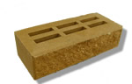 | Колотый 2-х щелевой с фаской | 52 | 250х107х65 | 392 | 2,88 | 1,14 | 3,53 | 3,32 | 2,17 | 3,03
20. | 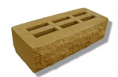 | "Скала" 2-х щелевой | 52 | 250х100х65 | 392 | 2,79 | 1,11 | 3,53 | 3,32 | 2,17 | 3,03
21. |  | Колотый тычковой 2-х щелевой | 52 | 230х107х65 | 392 | 2,73 | 1,09 | 3,78 | 3,57 | 3,41 | 2,26
22. | 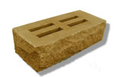 | "Скала" тычковой 2-х щелевой | 52 | 230х100х65 | 392 | 2,62 | 1,04 | 3,78 | 3,57 | 3,41 | 2,26
23. | 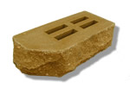 | "Скала" угловой тычковой 2-х щелевой /пустотелый | 52 | 230х100х65 | 385 | 2,6 | 1,02 | 3,78 | 3,57 | 3,41 | 2,26
ФАСОННЫЙ КИРПИЧ
24. | 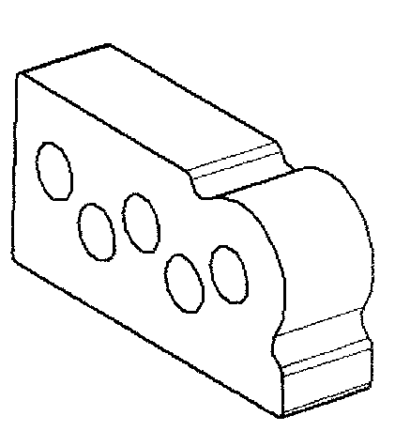 | Фасонный «Капля»  Наружный\внутренний | 52 | 250х120х65 | 336 | 3,16 | 1,08 | 3,44\3,65
25. | 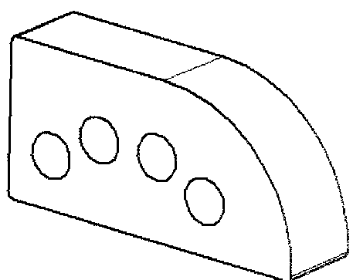 | Фасонный «Полукруг»  Наружный\внутренний | 52 | 250х120х65 | 336 | 2,96 | 1,01 | 3,44\3,65
26. | 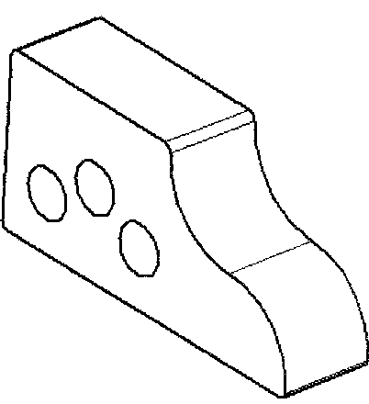 | Фасонный Карнизный»  Наружный\внутренний | 52 | 250х120х65 | 392 | 2,67 | 1,06 | 3,44\3,65
* Цены указаны при поставке кирпича партией не менее 5 000 штук. При заказе меньшего количества кирпича к цене +3%. В цену кирпича включена доставка автотранспортом на объект заказчика с завода. Доставка ж/д транспортом в пункт назначения зависит от тарифов МПС и согласуется отдельно
Марка "Скала" - финская технология под природный камень, ф- фаска
По желанию заказчика возможно изготовление кирпича любого цвета и формы

кирпич ЛИТОС
Перечень технических характеристик

Граница прочности на сжатие | 26 МПа
Средняя плотность | 2160 кг/м3
Морозостойкость | Более 100 циклов
Отклонение линейных размеров от нормативных значений | по длине ±0,5 мм  по ширине 0,00 мм  по толщине ±0,5 мм
Водопоглощение | 8.80%
Категория применения в соответствии  с протоколом радиационного качества сырья | 1 класс - все виды строительства без ограничений
Основные виды облицовочного кирпича, производимые «Литосом» — это стандартный гладкий и стандартный кирпич «Скала», изготовленный по финской технологии, который имеет фактуру, похожую на дикий камень. Появились новинки — узкий и тонкий кирпич, есть цех по производству цокольной плитки. Узкий кирпич отличается от стандартного не только размерами, но тем что используется исключительно для облицовки. Такой кирпич позволяет сэкономить до 50% на транспортировке и стоит на 40% дешевле стандартного кирпича. Тонкий кирпич идеально подходит для внутренней облицовки помещений и для облицовки уже построенных зданий, он составляет лишь треть от стоимости стандартного кирпича и позволяет в 5–6 раз снизить транспортные расходы.
Кирпичи Литос™ (аналог "Фагота") пользуются большим спросом в Украине и за ее пределами. Кирпич красив, произведен из экологически чистого сырья, крепок, морозоустойчив, что подтверждено сертификатами и паспортами радиологического качества.
ПЛИТКА ЦОКОЛЬНАЯ
№ | эскиз | наименование | Шт на м2 | размер, мм | вес, 1шт | к-во в пачке, шт | вес пачки, т
1 |  | цокольная плитка | 31 | 250х22х120 | 2,0 | 504 | 1,0
КИРПИЧ УЗКИЙ
Узкий кирпич позволяет сделать доставку продукции в любой регион более экономичной и соответственно более доступной самому широкому кругу потребителя. Фактура узкого кирпича может быть трех видов: гладкая, колотая и более рельефная - «скала».
КИРПИЧ СТАНДАРТНЫЙ
Группа объединяющая стандартные размеры - традиционна на рынке строительных материалов и в дополнительной презентации не нуждается. Можно лишь добавить, что кирпич этой группы приемлем для любого класса строительства, и будет несомненным украшением фасада любого здания, будь-то общественно-административного назначения или жилого.
КИРПИЧ ТОНКИЙ
Группа тонких видов кирпича позволяет провести реконструкцию существующих зданий без дополнительных затрат по реконструкции кровли, оконных и дверных проемов. Предназначена для применения во внутренних интерьерах с максимальным сохранением объемов помещения.
КИРПИЧ ПУСТОТЕЛЫЙ
ЭКСКЛЮЗИВНЫМ предложением является щелевой кирпич. Бесспорные преимущества этого вида продукции могут быть определены потребительскими свойствами:
- придает дополнительное утепление строениям;
- снижает нагрузку на фундамент, что позволяет применять в облицовке высотных зданий;
- исключает технологические перерывы кладки, рекомендованные другими изготовителями технологии гипперпрессования;
- позволяет единицей автотранспорта доставить большее количество продукции на объект;
- дает дополнительную сцепку с последующими рядами кладки, что позволяет исключить появление микротрещин.
Все строительные изделия выпускаемые предприятием полностью соответстсвуют всем требованиям ДСТУ БВ.2.7-7-94
ВИДЫ КИРПИЧА ЛИТОС И СФЕРЫ ПРИМЕНЕНИЯ
Кирпич ««ЛИТОС» Стандартный». Наиболее часто используемый кирпич при строительстве. Имеет стандартные размеры:250х120х65. Лицевая поверхность которого может быть как гладкой, так и обработанной под «природный камень».
  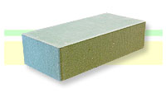
  Кирпич гладкий
  250х120х65
  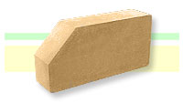
  Кирпич гладкий угловой
  250х120х65
  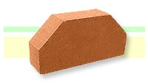
  Кирпич гладкий с двумя скошенными углами
  250х120х65
  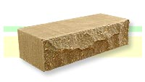
  Кирпич «Скала»
  250х100х65
  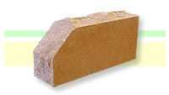
  Кирпич «Скала»
  угловой тычковый
  230х100х65
  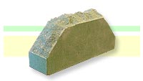
  Кирпич «Скала»
  с двумя скошенными углами
  250х100х65
Кирпич «ЛИТОС Узкий» с размерами 250х60х65. Данный вид кирпича экономически выгоден при доставке на объект, при кладке, дает меньшую нагрузку на фундамент и не ведет к значительному увеличению толщины стены. Кирпич может иметь гладкую поверхность, поверхность под «природный камень» и колотую.
  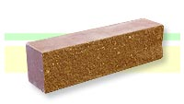
  Кирпич узкий колотый
  250х60х65
  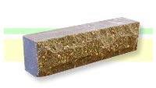
  Кирпич узкий «Скала»
  250х50х65
Кирпич «ЛИТОС Тонкий» - фактически плитка с размерами 250х20х65. Предназначена как для внутренних отделочных работ, так и для облицовки фасадов зданий. Наличие окантовки позволяет ложить данный кирпич, как соблюдая расшивку, так и в стык.
  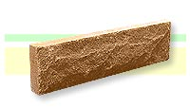
  Кирпич тонкий «Скала»
  250х22х65
  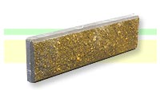
  Кирпич тонкий Колотый с фаской
  250х20х65
  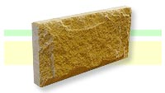
  Цокольная плитка
  250х22х120
В 2005 году предприятием освоена уникальная технология производства пустотелого облицовочного кирпича методом двойного гиперпрессования, не имеющего аналогов в мире. Эта технология позволила уменьшить вес выпускаемого продукта на 30%, улучшить теплоизолирующие свойства, увеличить скорость кладки, существенно сократить транспортные расходы, при сохранении всех показателей по прочности и морозоустойчивости.
  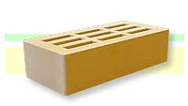
  Кирпич гладкий 3-х щелевой
  250х120х65
  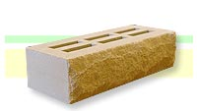
  Кирпич «Скала» 2-х щелевой
  250х99х65
  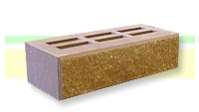
  Кирпич колотый 2-х щелевой с фаской
  250х107х65
  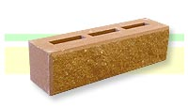
  Кирпич узкий Колотый щелевой с фаской
  250х60х65
  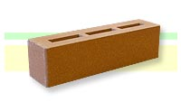
  Кирпич узкий гладкий колотый щелевой
  250х60х65
  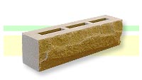
  Кирпич «Скала»
  узкий щелевой
  250х50х65
Облицовочный кирпич ТМ «ЛИТОС» может применяться во всех категориях строительства, в любой климатической зоне. Продукция ТМ «ЛИТОС» используется для кладки стен жилых зданий, облицовки цоколей, наружной и внутренней облицовки стен коттеджей, кафе, баров, ресторанов, культовых сооружений, фасадов старых зданий, для кладки каминов, заборов и других архитектурных элементов.
Кирпич идеально подходит для облицовки деревянных строений, зданий из ячеистых, пенополистирольных и других теплоизоляционных блоков.
Значения основных технических характеристик не только удовлетворяют, но и превосходят значения регламентируемых ГОСТ стандартами. Радиационная безопасность продукции ТМ «ЛИТОС» подтверждена протоколами испытаний украинской лабораториями. В августе 2006г. продукция ТМ «ЛИТОС» была сертифицирована системой контроля качества ISO 9001-2000.
